安装嵌入式软件代码编写和编译软件Keil
- 解压“软件环境.zip”安装Keil软件，参考“MDK535安装教程”，破解不成功的话关闭防火墙再尝试。
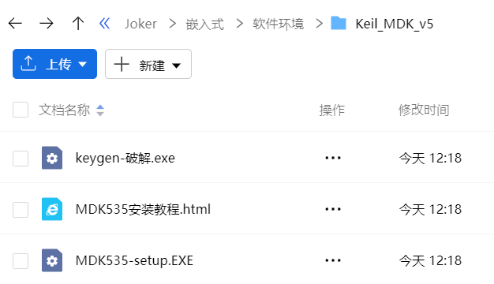
- 破解之后，直接双击安装STM32F1xx_DFP.2.2.0.pack库（方法一）
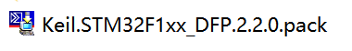
方法二：破解后，打开keil，操作如下，然后import导入STM32F1xx_DFP.2.2.0.pack
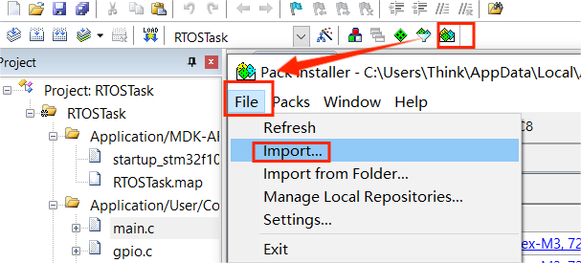
- 移动工程文件到非中文目录下，打开.uvprojx文件，例如下图
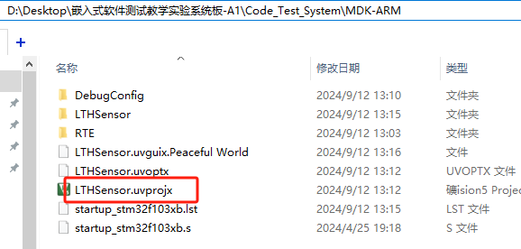
- 点击编译，点两次，如下界面即配置成功（第一次慢，之后每次修改编译就很快了）
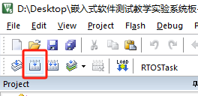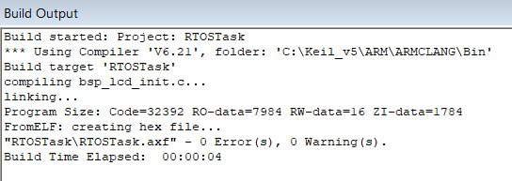
- 编辑main.c文件代码进行插装
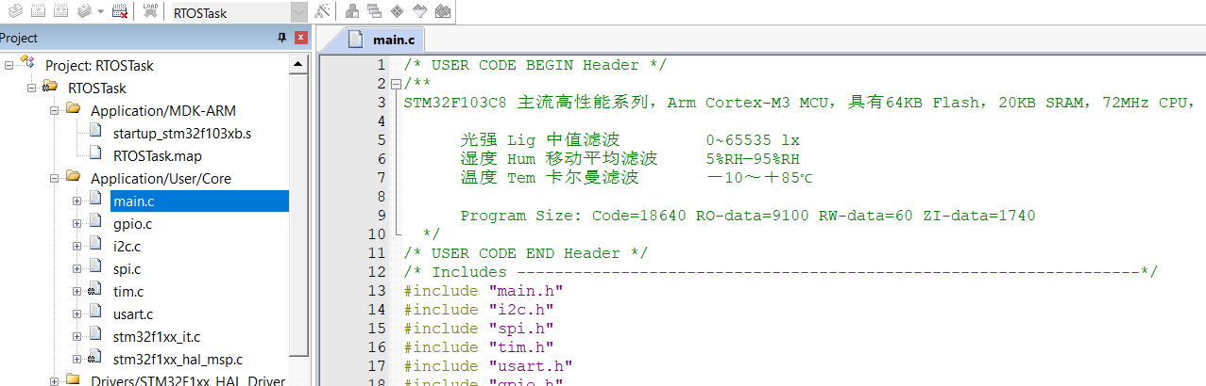

安装代码烧录程序ST-Link驱动
- 安装ST-Link驱动，直接双击 对应位操作系统的exe文件，右图成功
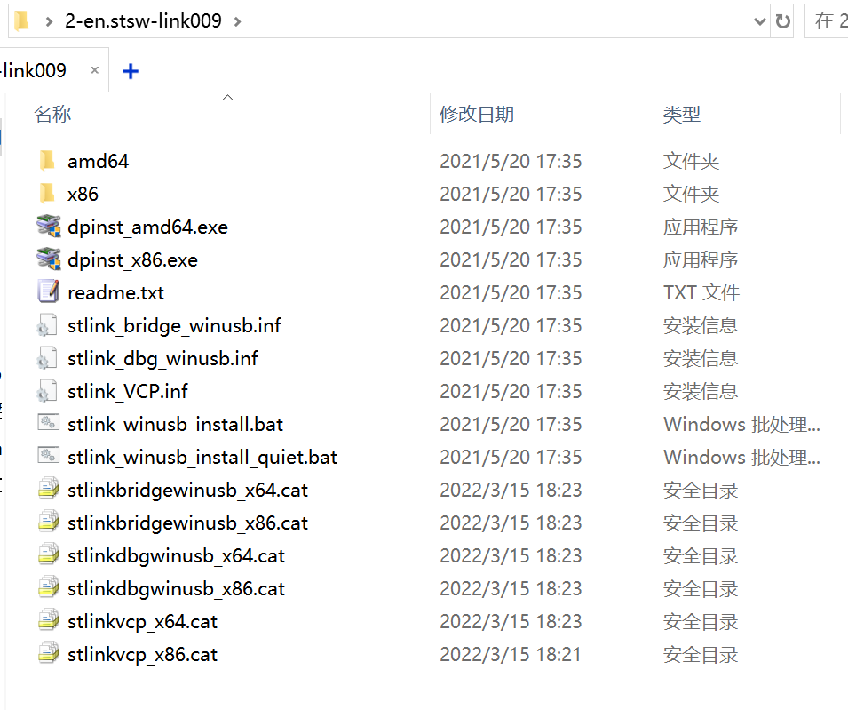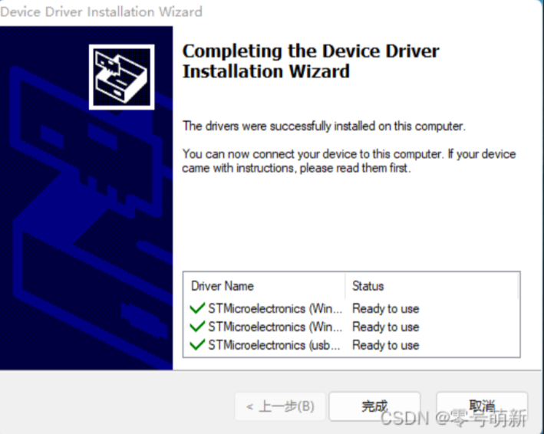
教程可参考如https://blog.csdn.net/qq_52102933/article/details/126830904
- 连接下载器（注意接线两端方向）；应用软件确定连接成功（若不显示，换个USB接口）
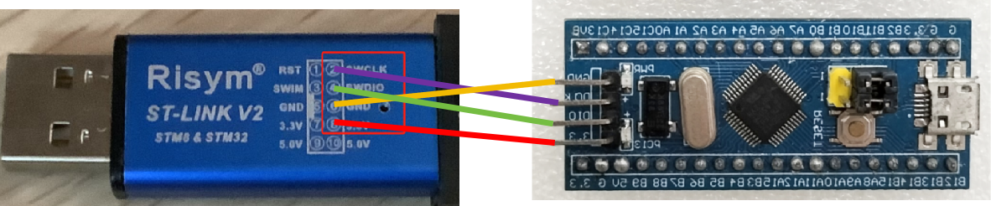
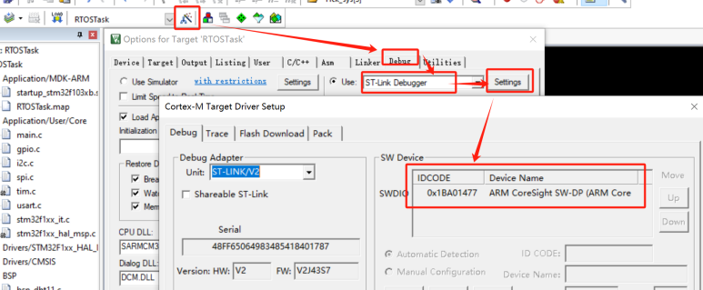
- 用Keil软件修改程序并编译通过之后，将程序烧录到单片机即可，如下图：
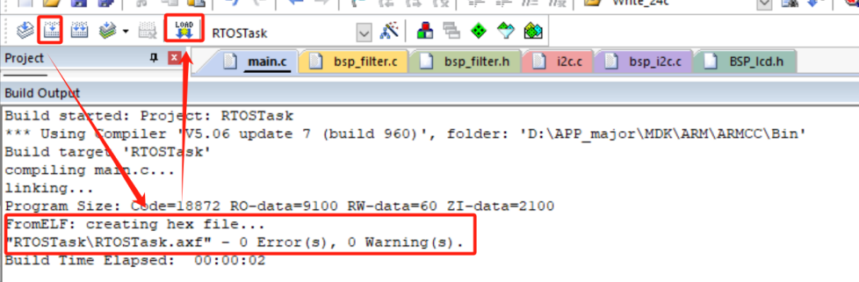
- 软件具体使用细节可参考：https://blog.csdn.net/dorlolo/article/details/109183470

串口通信软件和驱动
1、连接好串口模块，打开XCOM软件，进行如图配置（默认不用配置），点击打开串口。
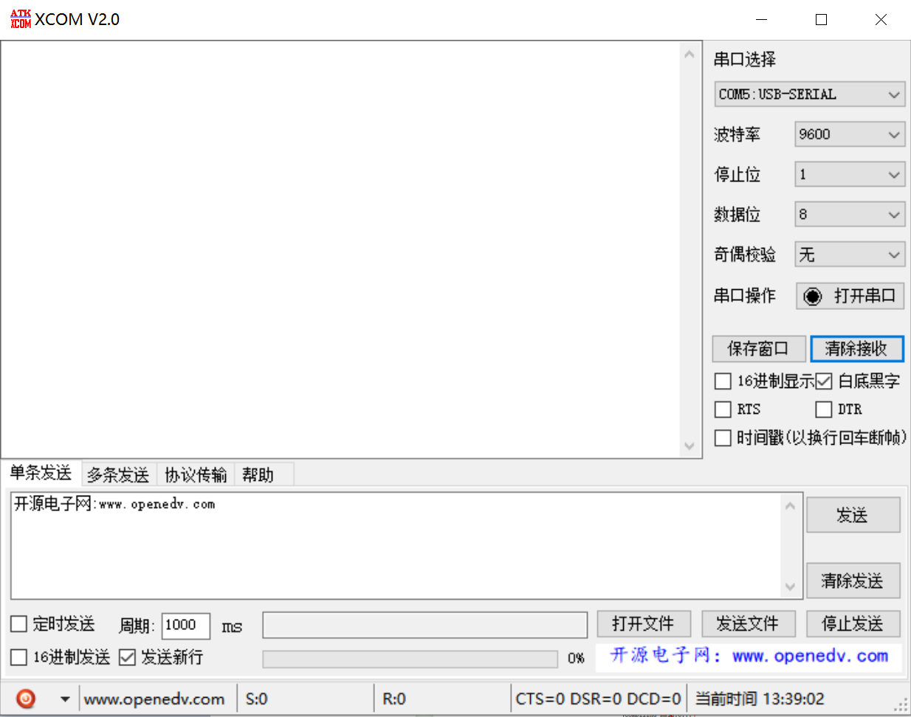
- 若串口找不到，请安装 3-CH341SER.EXE，或者换一个USB接口
